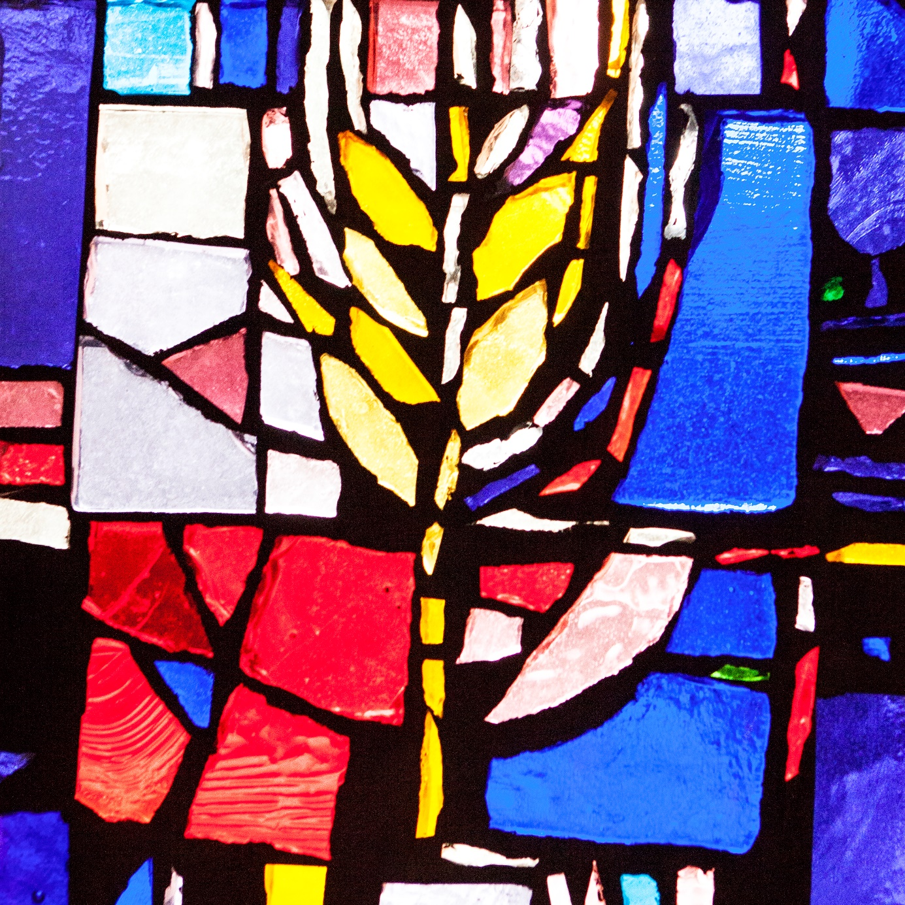

HOLMLIA MENIGHET
ÅRSMELDING
2016

Innhold:
- Introduksjon til årsmeldingen
- Organisasjon
- Gudstjenester
- Barn og ungdom
- Diakoni og arbeid for voksne
- Musikk og kultur
- Informasjon
- Misjon
- Kirken i lokalmiljøet
- Kirkebygget
- Statistikk

Introduksjon til årsmeldingen

2016 har vært et velsignet og innholdsrikt år for vår menighet. Vi har mange arenaer hvor deltakere får mulighet å møte Gud gjennom våre medmennesker, og vi opplever at arbeidet er godt i tråd med Den norske kirkes visjon om «Mer himmel på jord».

De mangfoldige gudstjenestene våre er levende, nære og tilgjengelige, og vi ser at deltakelsen øker. Våre gudstjenester spenner som tidligere vidt, fra temagudstjenester til de helt ordinære, men nære gudstjenestene. Felles for alle er at de gjennom våre gudstjenestegrupper involverer over 100 frivillige under årets gang. Disse grupper gjør en uvurderlig innsats for fellesskapet, men det er utfordrende å rekruttere og holde på medlemmene.

Barne- og ungdomsarbeidet fortsetter å lokke nye deltakere og det er nå mange barn og voksne som har en sterk identitet knyttet til en eller flere av våre mange aktiviteter. I 2016 ble trosopplæringsplanen vedtatt, og vi tilbyr nå et helhetlig opplæringsløp innen den kristne troen for alle døpte fra 0-18 år. Utfordringer her er å nå ut med relevante tiltak til alle døpte og for alle aldersgrupper og å finne frivillige som kan hjelpe til med gjennomføringen av tiltakene.

Under året som har gått har vi gjennomført noen nye prosjekter, blant annet Hellige rom-tur og en romjulsmiddag. Under Hellige rom-turen gikk vi sammen med Hauketo-Prinsdal menighet, Tauheed-moskeen på Hauketo, og buddhist-templet på Bjørndal og besøkte hverandres hellige rom. Dette var en ny og spennende erfaring for mange. På romjulsmiddagen inviterte vi flyktningfamilier i bydelen til en tradisjonell norsk julemiddag.

For at menigheten skal fortsette å være levende, nær og tilgjengelige har menighetsrådet i 2016 utarbeidet en ny strategisk plan for 2016-2019 som har fire satsningsområdene: 1) Utvikle en helhetlig diakonal profil. 2) Etablere og oppretthold treffpunkt for alle generasjoner og miljø. 3) Øke tilhørigheten og forpliktelsen til kirkens medlemmer og 4) Implementere trosopplæringsplanen. Vi har en stor utfordring i de kommende årene med å finne gode tiltak som kan oppfylle denne planen.

Johan Elon Hake
Leder i Holmlia menighetsråd

2) Organisasjon
Råd og utvalg
Menighetsrådet, valgt ved Kirkevalget i september 2015:
Johan Elon Hake, leder
Benedicte Maria Tveter Kivle, nestleder
Dag-Eirik Lannem
Ingrid Marie Sahl
Susanne Dommersnes Sivertsen
Tor Torbjørnsen
Jarle Aasen, 1. vara
Jorunn Brit Kapstad, 2. vara
I tillegg er Silje Merete Kivle Andreassen, sokneprest, fast medlem i menighetsrådet

Oppnevninger:
Medlem i Kirkelig fellesråd i Oslo: Dag-Eirik Lannem vara: Jarle Aasen
Medlem i prostirådet: Johan E Hake vara: Benedicte Kivle
Årsmøte Stiftelsen Østmarkskapellet: Tor Torbjørnsen

Menighetsrådet har hatt 10 møter i tillegg til årsmøte. Møtene forberedes av arbeidsutvalget (AU) som består av leder, nestleder, sokneprest og daglig leder.
I 2016 ble det behandles 76 saker. Av disse kan nevnes:
Strategiplan for 2016-2019
Givertjenesten – en opptrapping
Trosopplæringsplanen
Diakoniarbeidet og opprettelse av diakoniutvalg
Utleiepriser
Årsmelding, budsjett, regnskap,
Tildeling av kirkeoffer til eksterne søkere

Følgende utvalg og faste komiteer har vært i drift i 2016:

Diakoniutvalget
Olav Lægdene
Kari Asmyhr
Benedicte Maria Tveter Kivle (MR)
Ingrid Marie Sahl (MR)
Ann-Kathrin Fjøren Kasbo, diakon

Trosopplæringsutvalget Felles med Hauketo-Prinsdal menighet
Fra Holmlia menighet
Dag-Eirik Lannem (MR), leder
Therese Tveit
Bendik Vollebæk, kapellan
Ingebjørg Baklid Hegstad, trosopplæringsleder
Fra Hauketo-Prinsdal menighet:
Kjerstin Jensen, sokneprest,
Øyvind Håbrekke, sekretær
Sara Mørland(MR, sluttet i aug)/ Sarah Krebs, menighetspedagog (fra aug)

Trosopplæringsutvalg har hatt fire møter i 2016. Utvalget har arbeidet med lokal trosopplæringsplan for hver av menighetene, igangsettelse av nye tiltak og budsjett. I 2016 ble samarbeidet mellom menighetene utvidet med et nytt tiltak for 12- og 13-åringer: Pilegrim.

Gudstjenesteutvalget
Torill Edøy
Åsfrid Øybekk
Anne-Gunn Bondevik
Tor Torbjørnsen (MR)
Silje Kivle Andreassen, sokneprest, leder
Bendik Vollebæk, kapellan
Hans Olav Baden, kirkemusiker

Gudstjenesteutvalget deltok i planlegging og evaluering av gudstjenesteplanen for høsten 2016 og for våren 2017. Ellers har utvalget drøftet lyden i kirkerommet, mangfoldet i gudstjenestene, hatt en idémyldring rundt temasetninger til temarekke «Tro, håp og kjærlighet» våren 2017 og diskutert temaet «Gudstjeneste i livets høst». Sistnevnte resulterte i eget gudstjenesteverksted for voksne siste søndag i kirkeåret.

Huskomiteen
Åse Grøneng, leder
Martin Reichenbach
Susanne Dommersnes Sivertsen (MR)
Jarle Aasen (MR)
Tone Knutsson Holmgren/Grete Mugaas, daglig leder

Andre komiteer
Arbeidsgruppe for julemarkedet: Liv Skaare, Ann-Kathrin Kasbo, Susanne D. Sivertsen
Teaterkontakter: Åse Grøneng og Torunn Eliassen

Planer
Menighetsrådet har gjennom 2016 drøftet innhold i en strategiplan for perioden fram til 2019. Planen inneholder følgende statsingsområder
- Utvikle en helhetlig diakonal profil
- Ha treffpunkt for alle generasjoner og miljø
- Øke tilhørigheten og forpliktelsen til kirkens medlemmer
- Implementere trosopplæringsplanen
Det er vedtatt delmål til hvert hovedmål og det settes opp tiltak for hvert enkelt år.

Årsmøtet 2016 ble avviklet i Kirkestua etter gudstjenesten 13. mars. Foruten vanlige årsmeldingssaker ble trosopplæringsplanen, Aksjon dåp og en aksjon for økt givertjeneste presentert.

Frivillige/medarbeidere
Holmlia menighet har mange frivillige knyttet til arbeidet i kirken. Oversikten viser en liste på nærmere 150 personer, inkludert konfirmanter som var ministranter ved gudstjenester.
Flest personer er involvert i gudstjenestearbeidet gjennom fem gudstjenestegrupper, men også i arbeidet med forberedelser og gjennomføring av julemarkedet var svært mange engasjert. Ellers er en god del aktive i barne- og ungdomsarbeidet, den diakonale virksomheten, forbønnstjeneste, dugnader og givertjeneste.
Mange frivillige innehar flere verv og oppgaver og utgjør en uvurderlig resurs i menighetens virksomhet. I 2016 ble det gjort et framstøt for nyrekruttering til gudstjenestegruppene og det ti nye medarbeidere.
Menigheten har to tiltak spesielt rettet mot alle som er engasjerte medarbeidere:

Frivilligkveld
I februar ble alle frivillige i Holmlia og Hauketo-Prinsdal kirker invitert til felles frivilligkveld i Holmlia kirke. Kirkens ressurssenter for vold og overgrep tematiserte hvordan man skal jobbe for å gjenkjenne tegn på sårbare barn og unge, og hvordan forhindre og forebygge mot overgrep i vårt arbeid. I etterkant av temakvelden har det vært jobbet med å få på plass rutiner for frivillige, bl.a. frivilligkontrakter og rutiner for innhenting av politiattest.

Julekonsert og mottagelse
Tidlig i desember var alle frivillige invitert til en mottakelse og julekonsert. Invitasjonen var et spesiallaget kunstkort av Liv Skaare og gratisbillett til konserten «Veien mot jul». Under mottakelsen ble det servert palestinsk mat og Liv Skaare fortalte om årets kunstkort «Kirkeåret».

Ansatte:
I 2016 har følgende vært ansatt med arbeidssted i Holmlia kirke:
Silje Kivle Andreassen, sokneprest – 100%
Bendik Vollebæk, kapellan – 100%
Hans Olav Baden, kirkemusiker – 65%
Ann-Kathrin Fjøren Kasbo, diakon – 100%
Ingebjørg Baklid Hegstad, trosopplæringsleder – 60%
Susanne Dommersnes Sivertsen, diakonimedarbeider – 15% fra
Tone Knutson Holmgren, daglig leder – 80%, permisjon fra 19.9
Grete Mugaas, vikar for daglig leder – 80% fra 19.9

Menighetsrådet finansierer 20% av diakonstillingen og 10% av stillingen som trosopplæringsleder. Fra 1. september ble stillingen som menighetsforvalter gjort om til daglig leder-stilling. Dette innebærer noen endringer i stillingens innhold, bl. a. personalansvar for stillinger i fellesrådet (KfiO) knyttet til menigheten. Stillingen som kirketjener ved søndagsgudstjenester ivaretas i hovedsak av frivillige. Dette innebærer at menigheten mottar en årlig kompensasjon på ca kr 40 000 pr år av KfiO.

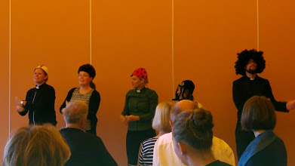 Deler av staben i fri utfoldelse

Staben gjennomførte en studietur til Gøteborg i september der de besøkte Gøteborgs interreligiøse senter og hadde samtaler med ansatte, hadde seminar med «Tilsammans för Sverige» om dialogarbeid, besøkte Stadsmissionens kulturkafé og var på gudstjeneste i Bergjsön kyrka – som har særlig fokus på diakoni og flerkultur. Deler av turen var sammen med staben i Hauketo-Prinsdal kirke, og blant annet arbeidet vi med idéer til religionsdialog som trosopplæring for 17-åringer.

2) Gudstjenester
Gudstjenestene preges av et mangfold og en genrebredde både i forhold til det musikalske og ulike konsepter og liturgier.
Tallene for 2016 viser en stabil gudstjenestedeltakelse. Det var en nedgang på 250 deltakere på skolegudstjenestene og tatt dette tallet i betraktning, sammen med færre gudstjenester med dåp, er det en økning på deltakelse på vanlige gudstjenester. Se ellers tall i kap. 11) statistikk.

I 2016 har det har vært feiret gudstjeneste i Holmlia kirke hver søndag, bortsett fra i skolens ferier der vi veksler med Hauketo-Prinsdal kirke.
Flere vellykkede ‘gudstjenestekonsepter’ har de siste årene blitt gjentatt årlig. Eksempler på dette er vandringsgudstjeneste på hellige tre kongers fest, palmesøndagsmesse med opptog, påskemåltid på skjærtorsdag, fortelling og pasjonsmusikk på langfredag, folketonemesse (juni), Keltisk messe (september), Messe for de forfulgte (november), Lysmesse (desember), Jul i kunsten (desember). I tillegg er det sterke tradisjoner knyttet til de ulike familiegudstjeneste og integrering av ulike trosopplæringsprosjekter. Ved slike gudstjenester brukes gjerne spesielle liturgier som er utarbeidet lokalt av staben.

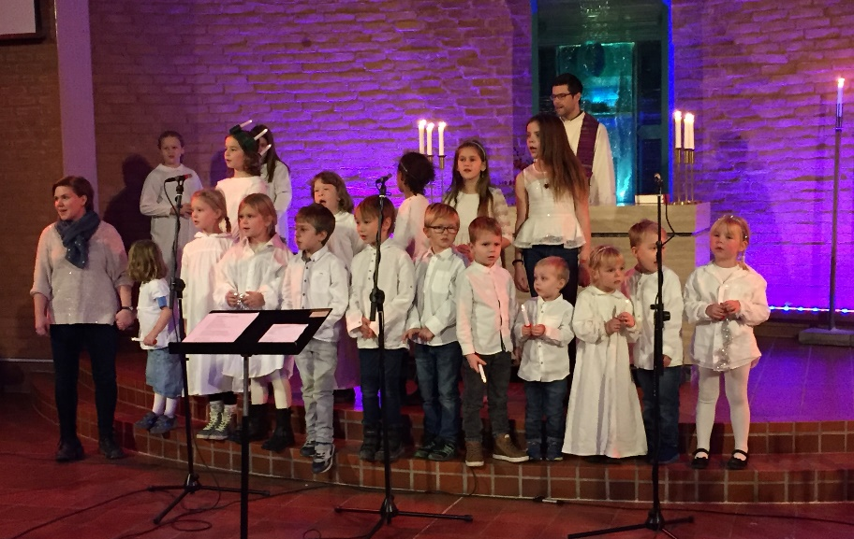

I fastetiden ble kirkerommet rigget om til en halvsirkel, med døpefonten og et nytt lystenningssted som sentrum. Fastetiden ble ellers preget av tre gjester som bidro i gudstjenestene. Gateprest og musiker Carl Petter Opsahl, dansekunstner Sigmund Hegstad og Johanne Walle fra Kirkens Nødhjelp deltok på ulikt vis. Det var Kafedral etter hver gudstjeneste, der de som ønsker det kan samtale mer om søndagens tekster og tema.
I påsketiden feiret vi en «STÅ OPP-gudstjeneste». Med utgangspunkt i musikalen STÅ OPP hadde HoBaKLUZZ forberedt mye av det som skulle skje, og var aktive gjennom hele gudstjenesten. I april var det besøk av KFUK-KFUMs Tween Sing-seminar som en hel helg fylte hele kirken med aktiviteter. 100 seminardeltagere deltok aktivt i gudstjenesten.
I forkant av gudstjenesten 20.nov var det en temakveld for voksne om gudstjeneste. Det ble tenkt kreativt rundt den konkrete gudstjenesten, og den fikk farge av samtalene på temakvelden. Seniordans deltok også underveis, for første gang i en gudstjeneste.
2. juledag var det for tredje gang «Julesalmene minutt for minutt». En gudstjenestedag det normalt har kommet 15-20 personer, men hvor deltagerantallet har økt med ca 1000%. Det var bred oppmerksomhet om tiltaket utover vanlige kanaler, med bl.a. en stor artikkel i avisen Vårt Land. Konseptet har også gitt inspirasjon til andre menigheter i landet som nå gjør noe lignende. I 2017 vil vi prøve dette også i påsketiden, med «Påskesalmene minutt for minutt» på 2. søndag i påsketiden.

Hvilepuls er en gudstjeneste laget av ungdommer, åpen for alle. Den foregår hver torsdag kl. 20.30 i Hauketo-Prinsdal kirke, som del av HåPe, ungdomsarbeidet i Holmlia og Hauketo-Prinsdal menigheter. Alt fra 30 til 70 ungdommer samles hver torsdag til bønnevandring, andakt, sang og stillhet. Men voksne er også hjertelig velkomne!

Musikere og forsangertjeneste
Det er mange frivillige musikere i menigheten som stiller villig opp på gudstjenester gjennom hele året. Per Bondevik og Wetle Holte utgjør grunnstammen i det som etter hvert kan kalles vårt eget husband. Men mange flere bidrar jevnlig, eller ved spesielle konseptgudstjenester.
Det er ikke et fast kor i Holmlia menighet, men likevel mange sangere som liker å være med på korprosjekter. Dette resulterer i ulike prosjekter gjennom året, både enkle forsangergrupper, eller større korprosjekter.

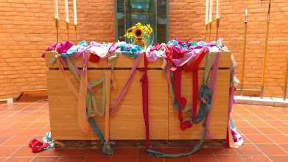

Skole- og barnehagegudstjenester
Vi opplever god kontakt med skolene og barnehagene i forbindelse med gudstjenestene i adventstiden. Alle 12 barnehager på Holmlia kommer til barnehage-julegudstjeneste, og over halvparten kommer til påskevandringen.
I forkant av skolegudstjenestene har prestene møter med lærere, og alle skolene bidrar med program som dramatisering av juleevangeliet, håpstanker, korinnslag og annet. Rektorene ved alle skolene er til stede ved skolegudstjenestene og viser på den måten at dette er noe skolen prioriterer. Men samtidig opplever vi at ved 2-3 av skolene velger stadig flere elever å delta på det alternative opplegget på skolen fremfor skolegudstjeneste. En måte å møte denne utfordringen på, kan være å tilby skolene et bredere samarbeid og skolebesøk, f.eks. rundt tema i KRLE og kunst- og håndverk.

Gudstjenestegrupper
I 2016 har menigheten hatt fem gudstjenestegrupper med ca. 10-15 personer i hver gruppe. I vårsemesteret deltok konfirmantene, og da økte hver gruppe med 3-4 personer. Gudstjenestegruppene har ansvar for ca. fire gudstjenester hver i løpet av semesteret. Gruppene møtes til en middag ved semesterstart, og inviteres til «gudstjenesteprat» tirsdagen i forkant av gudstjenestene. Gjennom 2016 var det noe nedgang i antall medlemmer i gudstjenestegruppene. En ny vervekampanje i adventstida førte til ti nye medlemmer. De gruppene som var mest sårbare er nå styrket, og fremtiden til gudstjenestegruppene ser lovende ut.
Det er et mål å engasjere menighetens mangfold og bredde inn i de frivillige oppgavene i gudstjenesten. Både barn og voksne deltar, og mennesker med ulike gaver og funksjoner finner oppgaver det gir mening å bidra med. Praksisstudentene fra UKT (Ungdom, kultur og tro-faget på Menighetsfakultetet) ønsket også å delta i disse gruppene som en del av sin 2-åringe praksis i ungdomsarbeidet vårt.

Urdumenigheten
En egen gruppe med urdutalende kristne samles til gudstjeneste søndager kl. 14. Denne gruppa og kirkens prester har kjent behov for å styrke samarbeidet og fellesskapet, samt gi mulighet til nattverdfeiring. I høstsemesteret deltok en av menighetens prester på gudstjeneste med nattverdfeiring én søndag hver måned. Andre søndag i advent deltok urdumenigheten, tradisjonen tro, i gudstjenesten. De bidro musikalsk, men også med forbønn og tekstlesning.
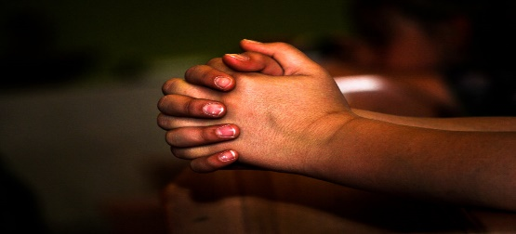
Morgenbønn
Hele året, utenom skolens sommerferie og juleferie, er det morgenbønn hver tirsdag og onsdag kl. 8.45 i kirken. Kirkerommet er åpent for stillhet og lystenning fra kl. 8.30. Det er mellom 2 og 8-10 personer som deltar. Til tross for at oppmøtet er beskjedent oppleves dette som en god puls for de som deltar, og dessuten er det godt at menigheten samler jevnlig til bønn for kirken og verden.

GLEDER I ARBEIDET MED GUDSTJENESTER
- Økning i gudstjenestedeltagelsen, og spesielt ved gudstjenestene tilknyttet trosopplærigstiltakene.
- Mange som er med i gudstjenegruppene og uttrykker trivsel med oppgavene
- Vellykket nyrekruttering til gudstjenestegruppene
- Ofte over 50 ungdommer samlet til ungdomsgudstjenesten «Hvilepuls» hver torsdag (i Hauketo-Prinsdal kirke)
- God oppslutning om 2. juledag «Julesalmene minutt for minutt»
- Styrket samarbeid med urdumenigheten

UTFORDRINGER I ARBEIDET MED GUDSTJENESTER
- Ta med opplevelsen av fellesskap i gudstjenesten ut til kirkekaffen
- Styrke kulturen for å se hverandre, inkludere og ta kontakt
- La gudstjenestelivet i større grad gjenspeile Holmlias mangfold.

3) Barn og ungdom
Holmlia menighet har et variert og rikt barne- og familiearbeid. Hver tirsdag ettermiddag fylles kirken av store og små og mange kommer igjen på familiegudstjenester og andre arrangement i regi av menigheten. Ungdomsarbeidet drives i samarbeid med Hauketo-Prinsdal og der er det torsdager som er ungdommenes kveld. Ved å konsentrere aktiviteten om bestemte dager, styrkes fellesskapet og det er enklere å markedsføre arbeidet.
Menighetens trosopplæringsplan ble levert 1.mars og ble godkjent av biskopen i brev av 7. juli. Planen inneholder ulike tiltak for aldersgruppen 0-18 år som er medlemmer i Den norske kirke.

Tidsavgrensende trosopplæringstiltak (trospplæringsplanen)

0-6 årsfasen:
Dåp og dåpssamlinger
I 2016 ble 22 barn døpt i Holmlia kirke. I tillegg ble åtte barn som tilhører Holmlia sokn døpt i en annen kirke. I forkant av dåpen blir foreldre invitert til en dåpssamling med prestene. Dette skjer i HoBaKluzztid og er dermed en flott anledning til å invitere inn i menighetens barne- og familiesamling. Nedgangen i dåpstall, både for vår menighet og hele kirken, er fremdeles bekymringsfull. Våren 2016 fikk menigheten, i samarbeid med Hauketo-Prinsdal, mindreforbruksmidler gjennom trosopplæringen til å kjøpe gaver til nyfødte. En prosjektgruppe utarbeidet konseptet; en body med påskriften «et lite under», som pakkes inn i en pyntet eske sammen med en brosjyre om dåp. Pakken leveres på døra til den nyfødte, optimalt seks uker etter fødselen. Utdelingen startet mot slutten av 2016 og fortsetter i 2017.

Babysang
Babysang hadde 17 deltaker fordelt på vår- og høst-semesteret. Det er tall vi er fornøyde med, men det virker som det er en permanent nedgang etter at biblioteket startet sitt tilbud. Det krever mer i markedsføring og fremskyndet oppstartstidspunkt på semesteret, for å få folk til å melde seg på. Opplegget oppleves givende og flott, og fordelen ved å ha et slikt opplegg som vi har, med påmelding, som gir en fast gruppe som blir godt kjent.
Deltakere: 15 av 26

Årshilsener
Også i 2016 ble det sendt hilsener til døpte 1-, 2- og 3- åringer.
Årshilsenene har innhold som er tilpasset alderen på barnet. Det ble sendt 84 hilsener.

1,2,3 års gudstjenesten
Alle 1, 2 og 3-åringer ble sammen med foreldre og faddere invitert til gudstjeneste i begynnelsen av mai. Temaet for gudstjenesten var «Trygg til natten».
Deltakere: 9 av 76

4-årsfasen:
«Fest for 4-åringer» er et helgetiltak med samling på lørdag og gudstjeneste på søndag. Foreldrene er også invitert. Opplegget forberedes og gjennomføres av prest og frivillige medarbeidere. På lørdagssamlingen blir barna bl.a. kjent i kirkerommet og «Min Kirkebok» blir delt ut på gudstjenesten.
Deltakere: 12 av 24

5-årsfasen:
Høsttakkefest
Elleve 5-åringer deltok i høsttakkefest og mottok en matboks. Barn fra HobaKLUZZ deltok på gudstjenesten, og det skapte en god og myldrende stemning for familiene som ikke er så ofte i kirken. Under kirkekaffe var det utlodning av frukt og grønt til inntekt for misjons-prosjektet. Trosopplæringsmateriell fra IKO var tilgjengelig under kirkekaffen.
Deltakere: 11 av 34

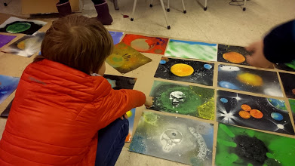

6-årsfasen:
Dåpsskole
Dåpsskolen for 6-åringer hadde sju samlinger og en familiegudstjeneste, «Gudstjeneste for alle sanser». Opplegget er i AKS-tid i perioden februar- mars. Å ha dåpsskolen i AKS-tiden er et godt grep fordi det stort sett ikke konkurrerer med andre tilbud. Dessverre var det kollisjon med flere skiskoler i området, noe som man må unngå senere år. Opplegget besto av bibelfortellinger, sanger, lek og formingsaktiviteter. Barna fikk boka «Fortellinger fra Bibelen” som gave under gudstjenesten. Samlingene var i forkant av HoBaKLUZZ, noe som førte til at nesten alle barna som ikke allerede gikk på HoBaKLUZZ, begynte der.
Deltakere: 15 av 35
7-9 årsfasen:
Tårnagenthelg og tårnagentmøter
Tårnagenthelgen for 7, 8 og 9 åringer ble gjennomført i februar. Programmet bestod av en lørdagssamling med agentoppdrag og mysterier, agentkafè og gudstjenesteforberedelser. Dessuten en voksentime med temaet: «Sammen om barnet. Materiell til trosopplæringen i hjemmet». Søndag var det agentgudstjeneste der tårnagentene deltok. Mange ulønnede medarbeidere, spesielt foreldre, bidro i gjennom helgen. Det ble også gjennomført tre tårnagentmøter i løpet av våren med i snitt ti barn hver gang. Tårnagentene deltok også i fasteaksjonen.
Deltakere: 12 av 117

10-12 årsfasen:
Kode B juniorkonfirmant
KodeB-juniorkonfirmant for 10 – 11 åringer ble gjennomført med 12 etterskoletid-samlinger fra september til november. Temaene var Bibelen og gudstjeneste. Dette tiltaket samler også barn som ikke er medlemmer i Den norske kirke.
Deltakere: 8 av 72

LysVåken
LysVåken, med overnatting i kirken første søndag i advent var for 5. og 6.klassinger. Hovedinnholdet på lørdagssamlingen var forberedelse av søndagens gudstjeneste. På denne deltok juniorkonfirmantene med blant annet prekendrama og forbønn.
Deltakere: 19 av 72

Elvis
Elvis er samlinger for gutter og jenter rundt 11 år (5.- 6.kl) i vårsemesteret. Samlingene ble ikke gjennomført som på grunn av for få påmeldte.

Nytt i 2016: 12-13 års fasen: Pilegrim
12-og 13-åringene ble invitert til Pilegrimvandring i pilegrimsleden i Grønliåsen i oktober. Oppslutningen var ganske god, særlig blant 12-åringene. Temaet for vandringen var «Jesu liv» med stasjoner som inneholdt bibelfortellinger, aktiviteter og avslutning i Hauketo-Prinsdal kirke.
Deltakere: 12 av 69

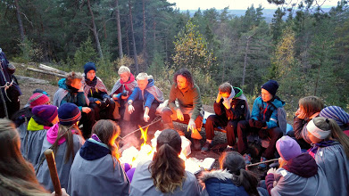

13-18 årsfasen:
Konfirmanter og lederkurs
2016 var det tredje året Holmlia samarbeidet tett med Hauketo-Prinsdal om konfirmantene, men også i ungdomsarbeidet som helhet. Antall konfirmanter øker og det er flere medarbeidere som har lang fartstid i Holmlia menighet.
Årets høydepunkter er Sjibbolet-konfirmantenes revy og fem dager på sommerleir på Tjellholmen på Hvaler. Nytt av året var en leirdag der konfirmantene fikk smake på livet som flyktning. Det var et opplegg som gjorde inntrykk på mange.
Deltakere:18 av 29

21 fjorårskonfirmanter (fra begge menigheter) fullførte lederkurset MILK. Nytt av året var at kurset var utvidet med tre samlinger, og flere ressurspersoner ble involvert. Dette var vellykket og vil bli gjentatt. 30 ungdommer (fra begge menigheter) startet opp nytt MILK-kurs høsten 2016, dvs. ca. 75% av konfirmantkullet. (Hvor mange fra Holmlia?)

Faste tiltak i barne- og ungdomsarbeidet

HoBaKLUZZ
HoBaKLUZZ er i sitt 12 år, og har etablert seg som et omfattende aktivitetsbasert arbeid for barn fra 0 til 12 år, fordelt på fire aldersbestemte grupper. HoBaKLUZZ jobber hvert år fram mot noen sceniske produksjoner. I juni var HobaKLUZZ invitert av Statsministerens kontor til markeringen av Frivillighetserklæringen. HobaKLUZZ sang og var «barnevertskap» for blant annet halve regjeringen på Forandringshuset Grønland. Ellers deltok HoBaKLUZZ på mange arrangement i kirken og i lokalmiljøet.

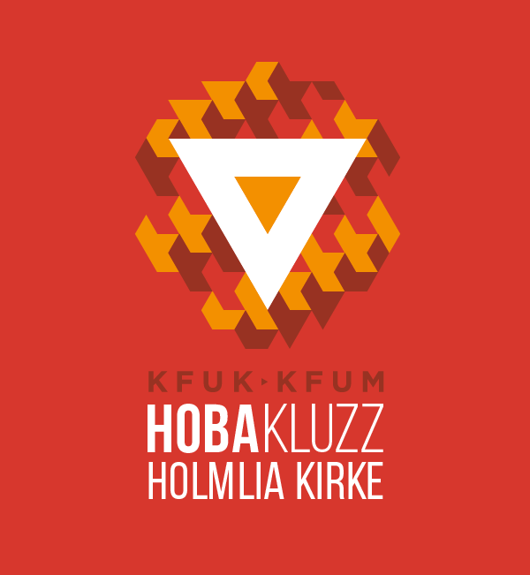
Arbeidet er tilknyttet KFUK-KFUM. Styre og lederteam består av frivillige foreldre, med kirkemusiker Hans Olav Baden som hovedleder. Torbjørg Torp Nilssen er engasjert som KLUZZ-medarbeider hele året og står for koordinering og kreativ programskaping av alle aktiviteter. Ellers er arbeidet drevet av engasjerte foreldre som enten har faste ukentlige oppgaver, eller stiller opp på prosjekter. I 2016 var det ca 110 registrerte medlemmer og 25 frivillige voksne og foreldre med et definert ansvar i HoBaKLUZZ.

Tween Sing
Holmlia Tween Sing startet som et nytt tilbud for aldersgruppen 5.-7.klasse høsten 2015 og har vært i aktivitet i hele 2016. Det er stadig flere «gamle Kluzzere» som er, og vil komme, i denne målgruppen, så det er et viktig tilbud. Menighetsrådet finansierer dirigent, og i tillegg får arbeidet støtte gjennom KFUK-KFUM og kommunen. Stine Muri er engasjert som dirigent og hovedleder. I 2016 var det ca 15 medlemmer. Det er etablert en trygg og fin kjerne og det jobbes videre med rekrutteringen. Tween Sing og HoBaKLUZZ samarbeider om konserter og andre opptredener.

Søndagsskolen
Det er tilbud om søndagsskole under gudstjenester som ikke er familiegudstjenester, og utenom skolens sommerferie. Søndagsskolen bruker stort sett opplegg fra Søndagsskolen Norge og lærere er personer tilknyttet gudstjenesteteamene. Høsten 2016 har også UKT-studenter som var i praksis i Hauketo-Prinsdal og Holmlia hatt ansvarlig noen søndager. Frammøte varierer fra søndag til søndag og det var færre som ble registrert som medlemmer i 2016 enn tidligere år. I 2017 må vi jobbe for å få flere av foreldrene til å registrere barna. Andrew Wergeland er registrert som hovedleder, og samarbeider med prester og daglig leder om kontakten med Søndagsskolen Norge.

fredagsPOWER
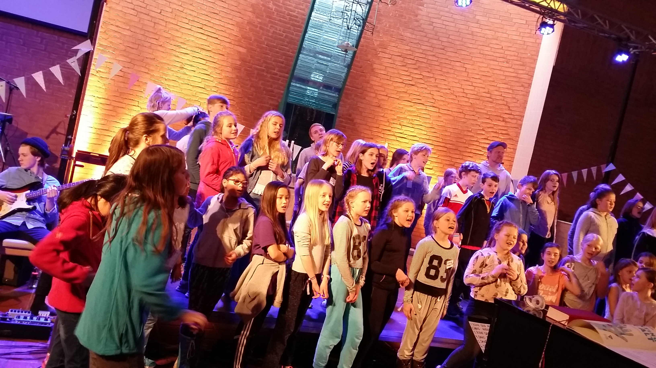
fredagsPOWER møtes en fredag kveld i måneden, til sammen 10 ganger i 2016. Det har vært en god økning i antall barn og på slutten av året møtte hele 34 stk. Et invitasjonsbrev til alle nye 5. klassinger ga et positivt resultat. fredagsPOWER er med i KFUK-KFUM.
I løpet av året har to barnestyrer, hvert på to gutter og to jenter, vært i sving. Barnestyret planlegger neste semester, evaluerer opplegget og har vertskapsplikter under møtene. Programmet er variert og hver kveld rundes av med Radar – om Gud og sånn.
En stor gruppe fra fredagsPOWER var med på Tweensseminaret som ble arrangert i Holmlia kirke av Norges KFUK-KFUM. Det innebar bl.a. ansvar for alle måltidene og noe av kveldsprogrammet lørdag.
Kjøkkenet ved ungdomsrommet ble pusset i 2016 og det har blitt triveligere både å lage mat og henge i kiosken. FredagsPOWER bidro økonomisk til oppussingen.
Ledere i FredagsPOWER I 2016 har vært Helge Sigstad, Frode Myksvoll, PerKristian Kivle, Susanne D. Sivertsen, Ingvar Haglund, Stine Pernille Kjos (til juni) og Martin Reichenbach.

HåPe – ungdomsarbeidet i Holmlia og Hauketo-Prinsdal menigheter
Et nytt grep i 2016 var å samle så mye som mulig av aktiviteter på torsdag kveld. Målet var å skape en fast rytme for ungdommene, gi de ulike aldersgruppene flere muligheter til å møtes og å gjøre Hvilepuls-gudstjenesten til et fast ukentlig samlingspunkt. Torsdagene har da vært fylt av DEEPER (konfirmantundervisning), Sjibbolet (Ten-Sing), Tempel (ungdomsklubb), MILK (lederkurs) og Kveld (for 16-18-åringer). Mot slutten av 2016 kom det i stand servering av kveldsmat, en praksis som fortsetter.
Det har i stor grad vært et vellykket grep å styrke torsdagen, delvis med inspirasjon fra tirsdag som samlingsdag i Holmlia kirke. Samtidig er det en utfordring å få kabalen til å gå i hop slik at de ulike aktivitetene får nok tid i løpet av året til å gjennomføre sine opplegg. I tillegg skal det være nok medarbeidere til de ulike aktivitetene som går parallelt. Det er også en erfaring at det både er en styrke og utfordring at det er mange ungdommer involvert, hele 60 aktive ungdomsmedarbeidere i tillegg til konfirmantene. Dette gir mye fellesskap og mange muligheter, men det er samtidig en utfordring at alle skal oppleve seg sett og få passende og meningsfulle oppgaver og oppfølging.

Den erfaringsmessig beste måten å styrke torsdagslivet på, er leirarbeid. Konfirmantleiren, MILK-weekend, Sjibbolets to weekend-turer, 16-18-weekend og Bjorli påskeleir er steder hvor det skjer spennende prosesser både med tro og med fellesskap. Menighetens økonomiske støtte til dette er helt avgjørende.
Høsten 2016 ble det lansert et eget tilbud for 16-18-åringene, som fikk navnet Kveld. Dette er månedlige samtalekvelder, hvor ungdommene melder inn ulike tema.

Viktige ressurser i ungdomsarbeidet har vært praksisstudentene Cecilie Trogstad Johnsen, Ragnhild Narvestad Hungnes og Tom André Henriksen. Fra menighetene er menighetspedagog Sarah Krebs (HP), kapellan Bendik Vollebæk (Holmlia) og korhovedleder Marthine Ihlen (HP) sentrale personer.

GLEDER I BARNE- OG UNGDOMSARBEIDET
- Nytt tiltak Pilegrim for 12- og 13- åringer med relativt god oppslutning og gode tilbakemeldinger
- God oppslutning på «Fest for 4-åringer», Høsttakkefesten og Dåpsskolen.
- Tårnagenthelgen rekrutterer ganske mange barn som ikke er med i annet kirkelig arbeid. De har gjerne med seg en voksen, slik at vi får kontakt med nye familier.
- På LysVåken deltar flere døpte som ikke deltar i andre kirkelige tilbud, og mange foreldre er med som frivillige medarbeidere.
- Tweensklubben fredagsPOWER som samler 40 på sin samlinger, og er utelukkende drevet av frivillige foreldre.
- HobaKLUZZ som hadde over 100 medlemmer i 2016
- At menigheten har en godkjent trosopplæringsplan
- Mange konfirmanter blir med på MILK
- Hver torsdag samles ungdommene i Hauketo-Prinsdal til Ten Sing, klubb og ungdomsgudstjeneste. Ofte er over 50 ungdommer samlet i vårt felles ungdomsarbeid: HåPe.

UTFORDRINGER I BARNE- OG UNGDOMSARBEIDET
- Finne gode måter å nå ut til målgruppene – både for gamle og nye tiltak
- Styrke koblingen mellom barne- og ungdomsarbeid og gudstjenesteliv
- Videreutvikle samarbeidet med skolene
- Flere ledere og frivillige, spesielt til søndagsskolen
- Rekruttering til Babysang, Tween Sing og konfirmasjon

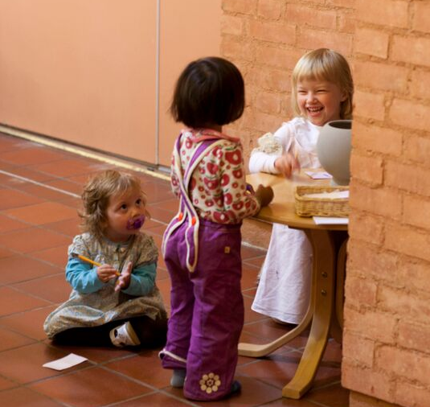

4) Diakoni og arbeid for voksne

Menigheten har i løpet av 2016 fått på plass et diakoniutvalg etter at forrige utvalg avsluttet arbeidet våren 2014. Utvalget har jobbet med sitt eget mandat og engasjement, samt respons på menighetsrådets strategiplan. Mange av tiltakene i diakonal sektor går i regi av ansatte og frivillige uavhengig av utvalgets eksistens, men det er viktig for menigheten å ha et fagorgan som kan tenke nytt og gjøre gode vurderinger.

Åpent hus
Onsdag har blitt en viktig dag i kirken og både seniordans og Åpent hus trekker mange. Å ha disse tiltakene på samme dag er viktig for fellesskapet. Åpent hus har sin faste form med vafler, kaffe og andakt, og noen ganger i semesteret er det utvidet program som er godt besøkt.

Romjulsmiddag
Diakoniutvalget tok initiativ til og gjennomførte, sammen med frivillige fra menigheten og Refugees welcome to Søndre Nordstrand, romjulsmiddag for flytninger. Gjennom kontakt med Intro-teamet i NAV og Refugees ble flyktninger invitert inn til middag i kirkekjelleren. Halalpinnekjøtt ble bestilt og utvalget stilte med riskrem. Gaver og juletre ble handlet inn. Oppmøtet kunne vært større, men det ble en god opplevelse for alle involverte, og har inspirert til tanker om videre tiltak. Tiltaket ble støttet med 20 000,- av Gjensidigestiftelsens juleaksjon.

Kirkekaffe
Kirkekaffe er et fast innslag etter hver gudstjeneste og et viktig felleskapsbyggende tiltak. Både menighetsrådet og diakoniutvalget har vært opptatt av hvordan man best skal inkludere nye menighetsmedlemmer og bygge en arena der alle opplever å være en del av fellesskapet.

Bursdagsfest
Våren 2016 ble en gammel tradisjon tatt opp igjen; jubilanter som fylte mellom 75-95 år ble invitert til en bursdagsfest med god mat og underholdning i Åpent hus-tid. 45 ble invitert og 3 takket ja den første gangen. I november kom seks av de 28 innbudte. Å inkludere Seniordans gjorde at det ble mer fest, og at dette opplevdes som et hyggelig tiltak som kan bli større når det blir mer kjent.

Besøkstjeneste
Både prester, diakon og frivillige besøker mennesker i og rundt menigheten som av ulike grunner trenger det. I høst ble det gjort en kartlegging av hvem som besøker og hvem som får besøk av frivillige. Det ble også arrangert en lunsj og en kveldsmat for å ha fokus på å bygge nettverk rundt besøk.

Samarbeidstiltak: sorgarbeid, samlivskveld
Diakonen har samarbeidet med diakonen i Nordstrand og Ljan om noen tiltak også i 2016. Sorgarbeidet i Nordstrand med sorglunsj omtrent en gang i måneden markedsfører vi som eget tiltak, og det er et samarbeid om samlivskvelder. Det ble holdt en samlivskveld i høstsemesteret.

Arbeid for voksne:
Temakvelder
I høstsemesteret ble det arrangert fire temakvelder under overskriften «Moden spiritualitet». Tor Torbjørnsen og Silje Kivle Andreassen arrangerte disse, og stod for innledningene – som deretter ble fulgt av samtale. Kveldene samlet 10-15 personer. Den siste kvelden var det tidligere omtalte gudstjenesteverkstedet.

Seniordans
Seniordansen hadde 21 medlemmer i 2016, en liten økning fra 2015. Medlemmene møter trofast opp til dansen som gir glede, god trim og sosialt samvær. Det er øvelse hver onsdag i forkant av Åpent hus.
I 2016 deltok seniordansen på et møte i Holmlia pensjonistforening, på menighetens årsmøte, på Kantarellen bo- og rehabiliteringssenter og på en gudstjeneste i kirken. Ti av medlemmene deltok også på landsstevnet i juni. Det var en fin opplevelse å danse sammen med mange hundre dansere fra hele landet.
Styret består av Per Jørgen Lie, leder, Torill Lie, sekretær og Jørunn Kristoffersen, kasserer. Danseledere er Grete Fardal, Torill Lie, Jørunn Kristoffersen og Åse Grøneng.

Teaterkontakene har hatt tre tilbud i 2016; «Fortrolige samtaler», «Den glade enke» og «Etterlyst Jesus». Det har vært en god økning i oppslutning om teaterkveldene. En stor takk til teaterkontaktene, Torunn Eliassen og Åse Grøneng.

Julemarked
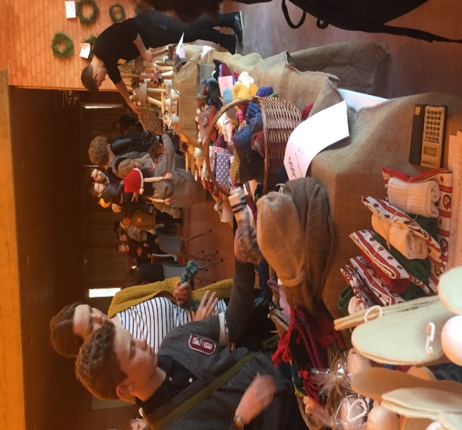
Mange titalls frivillige var i sving for å få på plass julemarkedet også i 2016. Tradisjonen tro ble det en godt besøkt dag med variert program fra HobaKluzz, blandakor og korpset. Mange fra nærmiljøet tar turen innom og at markedet har markert seg som en fin tradisjon. Hobasax og mange andre frivillige stilte med flott produkter.
Markedet er fortsatt en god inntektskilde med en netto inntekt på vel kr 100 000.

Stort utvalg på salgsdisken på årets julemarked

GLEDER I DIAKONIARBEIDET og arbeidet for voksne
- Et aktivt og engasjert diakoniutvalg
- Stort engasjement blant de mange involverte i julemarkedet, med over 120 funksjoner som dekkes av frivillige. En viktig nærmiljødag i kirka!
- Romjulsfest for flytninger
- Kirkekaffen som en god møteplass for alle generasjoner.
- Onsdagen som åpen og mangfoldig dag med Morgenbønn, Seniordans, Åpent hus og andakt, eller annet program.

UTFORDRINGER I DIAKONIARBEIDET og arbeidet for voksne
- Integrere et diakonalt aspekt inn i alle tiltak
- Styrke en kultur og et etablere en struktur for å inkludere nye i aktivitetsliv og fellesskap.
- Finne et godt konsept for temakvelder/undervisning/møteplasser for voksne

5) Musikk, kultur

Julekonserten 7. desember ble kalt «Veien til jul». Holmliamusikere fra ulike sjangre og tradisjoner møttes for utveksling av julesanger og historier om juletid og julemusikk. Det ble en innholdsrik, vakker og sterk kveld med Siv Misund, vokal, Rabie Kasem, vokal og gitar, Elin Kurverud, trompet, Svein Egil Skotte, blokkfløyte, Torbjørg Torp Nilssen, vokal, Asif Masih, tabla, Sajd Masih, vokal, Hans Olav Baden, orgel og piano, Kristin Rosnes Holte, programleder.
Julekonserten gis som en gave til frivillige, men er også åpen for andre som vil, men da koster det 100kr. 80 personer var tilstede på konserten.

Vær stolt
Kirken har ansvar for konserten «Bydelstalenter» under Vær stolt-fetivalen. Se mer under «Kirken i lokalmiljøet».

UNITED er årets største konsertmønstring i kirken. Se mer under «Kirken i lokalmiljøet».

Andre konserter Flere av lokalmiljøets grupperinger og aktører arrangerer konserter i kirken. I 2016 gjaldt dette Holmlia blandakor, Oslo kultur- og musikkskole og Khan Strings.

Se mer om musikk under kap 3 Gudstjenester

6) Informasjon
Menigheten benytter mange informasjonskanaler for å nå ut til kirkens medlemmer på Holmlia.
UKENYTT
Hver uke sendes pr e-post en oversikt over kommende arrangement i Holmlia kirke til 144 personer. Innholdet i Ukenytt utgjør også hovedingrediensene i kunngjøringene i søndagens gudstjeneste.

Facebook
Menighetens facebook-side har 290 følgere. Det informeres om kommende arrangement og ikke minst er det bilder og omtale om det som har funnet sted. Dette er en viktig informasjonskanal til menighetsmedlemmer i alle aldre. I tillegg har HoBaKLUZZ, Tween Sing, Sjibbolet, HåPe og UNITED sine egne facebooksider.

Hjemmesiden har foruten fast informasjon om menigheten, kalender og omtale av kommende arrangement. HoBaKLUZZ har sin egen nettside.

Brosjyrer og plakater
Det settes opp plakater i kirken og i blant andre steder i lokalmiljøet. Både vår og høst ble det utarbeidet en folder som gir oversikt over det som skjer ukentlig, samt det som er spesielle aktiviteter i løpet av semesteret. Brosjyren inneholder også en komplett oversikt over gudstjenestene, samt omtale av tiltak for barn og ungdom.

Avisen vår
Bydelsavisen, Avisen vår, kommer ut med fire nummer i året og deles ut gratis til alle husstander på Holmlia. Menigheten har i hvert nummer en side med informasjon, enten over det som skal skje (jul) eller tiltak som kan ha interesse for flere.

Gudstjenestelisten
Gudstjenestene annonseres ukentlig i gudstjenesteoversikten i Vårt Land og Aftenposten

Avisomtale
Holmlia har ved flere anledninger blitt omtalt med tekst og bilder i Vårt Land. I 2016 fikk gudstjenestelivet og Julesalmene minutt for minutt spesiell oppmerksomhet.

7) Misjon
I 2016 ble arbeidet med misjonsprosjektet i samarbeid med, Stefanusalliansen videreført. Menigheten bidrar med økonomisk støtte til prosjektet Stefanusbarna i Kairo, Egypt. Antall offer til prosjektet økte til fire gudstjenester hvert semester. Målet har vært å benytte disse søndagene til å sette lys på prosjektet, og vi ser at her kan vi jobbe videre med å skjerpe fokus og være kreative i hvordan vi tar misjonsprosjektet inn i gudstjenestene.

En misjonsforening tilknyttet Det norske misjonsselskap (NMS) har møter i kirken, normalt en torsdag i måneden. Foreningen tar svært gjerne imot flere medlemmer.

8) Kirken i lokalmiljøet

”Treffpunkt Holmlia” og United
“Treffpunkt Holmlia” er et samarbeidsprosjekt mellom Holmlia menighet og biblioteket. Målet for tiltaket er å samle mennesker fra ulike kulturer og generasjoner til uformelle treff. Det har vært holdt slike treff ca 3-6 i året siden 2002. I 2016 var det kun UNITED som ble arrangert av Treffpunkt Holmlia.
UNITED er en begivenhet som samler hele Holmlias kulturliv, fra dansegrupper og korps, via barnekor til enkeltartister som alle opptrer gratis. I 2016 var det ca 200 mennesker på scenen, ca 600 mennesker i salen og det ble satt ny innsamlingsrekord til TV-aksjonen, med over 36.000,-.

Forum for dialog og samarbeid
Dette forumet ledes av politiet og bydelens SaLTo-koordinator. (SaLTo er samarbeids-modellen til Oslo kommune og Oslo politidistrikt for å forebygge kriminalitet og rusmisbruk blant barn og unge.) Her møtes religiøse ledere og representanter fra barnevernet og bydelen. Bydelsdirektøren er ofte med på møtene. Fra kirken møter prest og/eller diakon. Forumet er et sted for å fremme dialog og for å få innsikt i utfordringer knyttet til barn og ungdom spesielt. På våren arrangerte Holmlia menighet i samarbeid med forumet et dialogmøte i kirken. Representanter fra bydelen, barnevernet og politiet møtte foreldre og andre fra menigheten og lokalsamfunnet ellers for å informere om barns og ungdoms oppvekstvilkår i bydelen.

Dialogkurs
Høsten 2015 og våren 2016 var diakon og sogneprest, i tillegg til en fra menighetsrådet, på dialogkurs i regi av Kirkelig dialogsenter. Kurset besto av kurssamlinger, kartlegging av religiøse grupper i nærmiljøet og intervjuer med folk av en annen tro. I tillegg var det studietur til Gøteborg og København for å besøke menigheter og arbeid som driver med dialogisk arbeid.
Kurset har vært med på å sette på dagsorden dialog som en viktig del av arbeidet vi skal drive med som menighet og har preget en del av aktiviteten i menigheten det siste året. Kurset ble tatt sammen med sogneprest og en frivillig fra Haukto-Prinsdal. Det er derfor også naturlig å tenke en del samarbeid rundt dialogiske aktiviteter fremover.

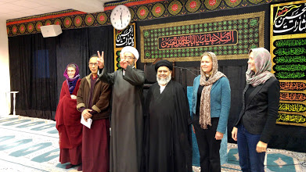

Hellig rom-tur
En del av dialogkurset var å ha en dialogisk aktivitet. I samarbeid med Hauketo-Prinsdal ble det i oktober gjennomført en Hellig rom-tur. I samarbeid med representanter fra Tauheed-moskeen på Hauketo og buddhist-templet på Bjørndal laget vi et program for turen. Den bestod av besøk i moskeen, i Hauketo-Prinsdal kirke og til slutt til Bjørndal og templet. På hvert sted fikk alle en innføring i historien til bygget og bruken av det hellige rommet. Det var god tid til tilbakemeldinger og spørsmål, og samtaler rundt lunsjbordet. Det var en fulltegnet tur med representanter fra alle tre trosretninger, samt andre interesserte fra lokalmiljøet. Turen ble støtte av midler fra bydelen, slik at vi kunne leie buss og bestille lunsjmat.

Vær stolt-festivalen
Under Vær stolt-festivalen i månedsskiftet mai-juni er kirken ansvarlig for lørdagens konsert på hovedscenen med lokale aktører, «Bydelstalenter». Dette er en viktig arena for det lokale kulturlivet, og en gylden anledning for kirka og vise et nærmiljøengasjement, og dra nytte av det kulturelle nettverket vi har etablert med alle lokale aktører. Kirkemusiker Hans Olav Baden er koordinator for konserten, og HoBaKLUZZ og Tween Sing er fast inventar på scenen.

Lysvandring
Lysvandring er et tiltak i regi av bydelen og går rundt Fiskevollen/Hvervenbukta. I 2016 hadde HoBaKLUZZ, Tween Sing og menigheten for øvrig (i samarbeid med Hauketo-Prinsdal og Klemmetsrud-Mortensrud menigheter) hver sin post. Målet var å være synlige tilstede. Vi hadde tilbud til lystenning på et verdenskart, i lyskasse og på brostein. Mange stoppet og ønsket å tenne et lys, og vi fikk gode prater om kirkenes tilbud – og delte ut kirkens høstprogram.

Stand på Holmlia senter
En lørdag i desember, i travel førjulshandeltid, hadde diakon og sokneprest stand på Holmlia senter. Det ble informert om kirkens program og på bordet var et verdenskart med mulighet for lystenning (som på lysvandringen).
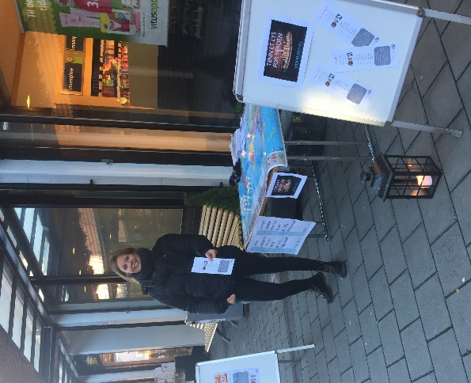 Sokneprest og diakon på Holmlia senter en lørdag i advent

GLEDER KNYTTET TIL KIRKEN I LOKALMILJØET
- Etablerte nærmiljøtiltak som menigheten arrangerer selv eller deltar aktivt i
- Kirka blir sett på som en relevant samarbeidspartner i bydelen
- Styrket kontakt med andre religiøse miljøer i bydelen
- Stadig nye kontaktpunkter i nærmiljøet gjennom våre medlemmers lokalengasjement

UTFORDRINGER KNYTTET TIL KIRKEN I LOKALMILJØET
- Fortsette arbeidet med å knytte kontakter med andre religiøse miljøer i bydelen – spesielt på Holmlia.
- Vurdere og jobbe videre med Treffpunkt Holmlia.

9) Kirkebygget

Huskomiteen hadde i 2016 seks møter og organiserte to dugnader. Hovedsak var oppussing av kjøkkenet i kjelleren, et arbeidet gjennomført av Norsk Kjøkkenfornyer. Dette gjør lokalene mer anvendbare, både i eget arbeid og til utleie.

På dugnaden i mai ble naturtomten rundt kirka ryddet og i november ble det det ryddet langs veien opp til kirken. Ved begge dugnadene var det mye som ble gjort innendørs; vask av kjøkken, vask av stoler i kirkestue og menighetsal, rensing av stearin fra lysestaker, puss av messing mm. I tillegg til de to årlige dugnadene, er det flere frivillige som gjennom året tar hånd om rengjøring, rydding og annet forefallende arbeid.

Kirkelig fellesråd i Oslo (KfiO), som er ansvarlig for vaktmestertjenesten i kirkene, har driftsteam som tar hånd om en del oppgaver. Men det er mange kirker og få ansatte så mye faller på menighetene, både ansatte og frivillige. KfiO har hatt en vurdering av teleslyngen i kirkerommet og konklusjonen er at varmekabler i gulvet forstyrrer signalene i teleslyngen

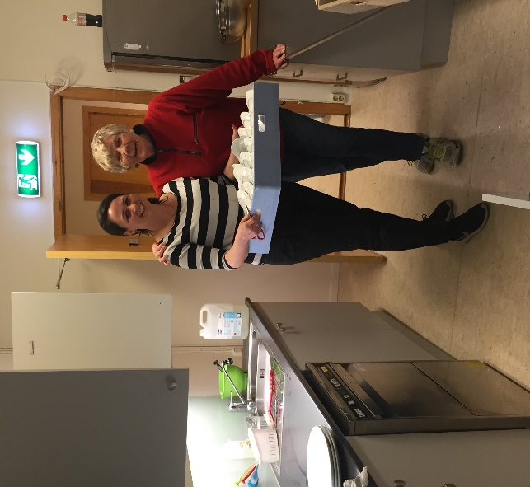 Rengjøring av nytt kjøkken i underetasjen

Utleie
Lokalene i kirken blir leid ut til møter, konserter og selskap, primært til ulike aktører i nærmiljøet. Oppussing i kjelleren gjør at det er enklere å markedsføre lokalene til barneselskap, konfirmasjonsfester mm.
Menigheten har en fast leieavtale med St. Hallvard menighet som feirer gudstjeneste i Holmlia kirke hver søndag kveld. Avtalen ble reforhandlet i 2016.

KfiO vedtok at fra juli 2016 skal 20% av inntektene fra utleie av kirkerommet overføres fellesrådet. Dette gjelder kun ved utleie til profesjonelle aktører og faste leieavtaler, og rammer derfor i liten grad utleie av Holmlia kirke til lokal kulturaktivitet.

GLEDER MED KIRKEBYGGET
- Et bygg som brukes av mange og som har mange muligheter
- Oppgradering av lokalene i underetasjen

UTFORDRINGER MED KIRKEBYGGET
- Teleslynge som ikke fungerer
- Generelt dårlig lyd i kirkerom og menighetsal
- Uteområdet/skog som gror til
- Lekkasje i kirkerommet ved kraftig regnvær

10) Økonomi

Det foreløpige regnskapet for 2016 viser driftsinntekter på kr 1 872 895. Dette representerer en økning på kr 20 213 fra 2015.
Driftsutgiftene er på kr 1 471 286 som er kr 334 885 mindre enn i 2015.

Regnskapsmessig mindreforbruk i 2016 er kr 403 009. Mindreforbruket overføres disposisjonsfond.

Sum egenkapital er på kr 1 808 200. Dette er kr 345 147 mer enn i 2015.

Menighetens økonomi har en solid likviditet, og større investeringer og kan fullfinansieres med egne midler (disposisjonsfondet)

Det store overskuddet i 2016 kan i hovedsak forklares med en stor gave på kr 150 000,- til barnearbeidet, gode støtteordninger og tilskudd fra flere legat. På utgiftssiden, der innsparingen var stor i forhold til budsjettet, gikk det betydelige mindre beløp med til delfinansiering av stillinger.

Givertjenesten hadde en gledelig økning i 2016. Aksjonen ga flere faste givere og tallet er nå oppe i 35 personer. Det kom inn kr 226 256, en økning på ca kr 60 000 fra 2015. Julemarkedet betyr også mye for menighetens økonom med en netto inntekt på over kr 100 000,-. Det har i tillegg ikke vært nødvendig å bruke store beløp på arbeidet blant barn og unge da medlemskap i nasjonale organisasjoner utløser både økonomisk støtte fra Frifond og Oslo kommune. Det søkes også om frivillighetsmidler bydelen og ulike legat.

Menigheten har også gode og forutsigbare leieinntekter. Mulighetene for utleie er mange, men det er også knyttet flere utfordringer til å ha eksterne leietakere tett på egne arrangement. I tillegg medfører utleie større slitasje på inventar og utstyr, samt en belastning på frivillige og ansatte. Det er derfor viktig å ha en nøktern utleiepolitikk.

Kirkeofringene viser en nedgang i 2016, men med innføring av «vipps», som er billigere enn sms, håper vi at det vil ta seg opp.

GLEDER I DEN ØKONOMISKE SITUASJONEN
- Vekst i givertjenesten
- Økonomi god nok til å ta oppussing av lokaler i underetasjen
- Ledere som sørger for at de som er med i barnearbeidet blir medlemmer
- Gode søknadsrutiner i staben

UTFORDRINGER I DEN ØKONOMISKE SITUASJONEN
- God nok økonomi til å ta nødvendig oppgradering og vedlikehold som fellesrådet ikke har økonomi til utføre
- Rekruttere flere til givertjenesten

Kirkelig årsstatistikk

ÅR | 2016 | 2015 | 2014 | 2013 | 2012 | 2011 | 2010
Forordnede gudstjenester | 49 | 52 | 50 | 46 | 44 | 44 | 45
Familie/ungdomsgudstjenester | 12 | 11 | 51** | 13 | 8 | 9 | 13
Gudstjenester m/nattverd | 42 | 38 | 39 | 38 | 34 | 32 | 38
Gjennomsnittlig deltagelse ved gudstjenesten | 122 | 112 | 113 | 122 | 115 | 122 | 129
Gjennomsnittlig deltagelse ved nattverd | 80,5 | 75 | 78 | 81 | 85 | 69 | 77
Barnehagegudstjenester | 3* | 6 | 7 | 7 | 7 | 3 | 5
Skolegudstjenester | 5 | 5 | 5 | 5 | 6 | 6 | 3
Døpte barn i Holmlia kirke | 22 | 25 | 22 | 37 | 36 | 30 | 29
Barn fra Holmlia som er døpt i andre kirker | 8 | 12 | 17 | 17 | 16 | 14 | 30
Konfirmerte | 19 | 18 | 15 | 15 | 17 | 28 | 28
Gravferder | 24 | 31 | 28 | 30 | 28 | 29 | 37
Utmeldte av den norske kirke | 78*** | 22 | 27 | 10 | 11 | 16 | 16
Innmeldt i den norske kirke | 12 | 9 | 4 | 0 | 2 | 1 | 2

*) Barnehagebesøk før påske er ikke ført som gudstjeneste i 2016
**) Ungdomsgudstjenester (felles) i 2014 i Hauketo-Prinsdal. Føres kun i statistikk i HP
***) Utmeldinger økte betraktelig da det ble åpnet for elektronisk utmelding i august 2016. Det var flest utmeldinger de første månedene.

